NYUGAT – SZLOVÁKIA

1. Melyik kerület látható a képen? (1 pont)
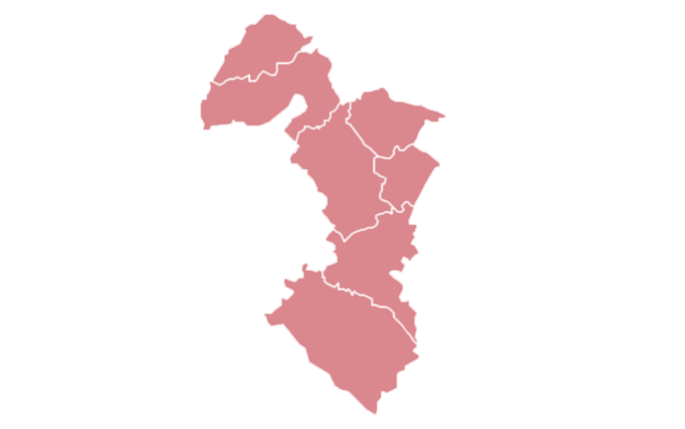
2. Sorold fel a Pozsonyi kerület járásait! (8 pont)

3. Sorold fel Pozsony egykori hivatalos nyelveit! (3 pont)

4. Melyik 3 kerülettel határos a Nyitrai kerület? (3 pont)

5. Melyik Pozsony legnagyobb lakótelepe? (1 pont)
6. Melyik hegység található a Nagyszombati kerületben? (1 pont)
7. Nevezd meg a Trencséni kerület erőművének helységnevét! (1 pont)
8. Milyen erdőtípus található a Trencséni kerületben? (1 pont)
9. Melyik járásban található az Agrokomplex mezőgazdasági kiállítás? (1 pont)
10. Melyik járásban található Szlovákia legnagyobb fürdővárosa? (1 pont)
11. Mi a neve Érsekújvárnak szlovákul? (1 pont)
12. Mi a neve Bánovce nad Bebravou-nak magyarul? (1 pont)
13. Írj 2 turista-látványosságot a Trencséni kerületben! (2 pont)

14. Mi a neve Vágbesztercének szlovákul? (1 pont)
15. Mi a neve Nové Mesto nad Váhom-nak magyarul? (1 pont)

